

**T.C.**

**TEKİRDAĞ NAMIK KEMAL ÜNİVERSİTESİ**

**ÇORLU MÜHENDİSLİK FAKÜLTESİ**

**KONU: NKU Öğrenci Staj Otomasyon Sistemi**

**PROJE UYGULAMA ADI : NKU Staj Otomasyon**

**LİSANS DÖNEM STAJ 2 RAPORU**

**Mustafa ALTUNDAĞ - 1170606901**

**TEKİRDAĞ-2020-2021**

**ÖNSÖZ**

Projemin hazırlanmasında ve son halini almasında yol gösterici olan kıymetli hocalarımız Öğr Gör.Dr. Ahmet SAYGILI, Arş.Gör. Nihat Eren ÖZMEN, Arş.Gör.Dr.PINAR CİHAN ve Arş.Gör.Dr.Rabia KORKMAZ TAN’ a teşekkürlerimi sunmak isterim.

Saygılarımla

Mustafa ALTUNDAĞ

**ETİ̇K BEYAN SAYFASI**

Bu çalışmadaki bütün bilgi ve belgelere akademik kurallar çerçevesinde elde ettiğimi, görsel ve yazılı tüm bilgi ve sonuçlara bilimsel ahlak kurallarına uygun olarak sunduğumu yararlandığım kaynaklara bilimsel normlara uygun olarak atıfta bulunduğumu raporumun kaynak gösterilen durumlar dışında özgün olduğunu, Namık Kemal Üniversitesi Ç̧orlu Mühendislik Fakültesinin proje yazım kılavuzlarındaki proje yazım beyan kurallarına göre yazıldığını beyan ediyorum.

İçindekiler

ŞEKİLLER LİSTESİ 5

ÖZET 6

1. GİRİŞ 7

1.1 Projenin Amacı, Proje Konusu 7

2. MATERYAL VE YÖNTEMLER 8

2.1. Projede Kullanılan Programlama Dilleri ve Teknolojiler 8

2.2. Kurulum (İnstallation Guide) ve Kullanma Kılavuzu 11

3. VERİTABANI TASARIMI 12

4. UYGULAMA UÇTAN UCA ÖZET GELİŞTİRME ADIMLARIMIZ 13

KAYNAKÇA 14

ŞEKİLLER LİSTESİ

Şekil 1 Sublime Text Editör 8

Şekil 2 HTML 8

Şekil 3 CSS 9

Şekil 4 JavaScript 9

Şekil 5 Bootstrap 10

Şekil 6 PHP 10

Şekil 7 Veritabanı Tasarımı 12

ÖZET

Seçilen Bitirme projemiz “NKU OGrenci Staj Otomasyon Sistemi(Web Uygulama)” adlı uygulamanın uçtan uca tasarlanmasıdır. Uygulamamız Staj 2 dersinin muhteviyatına uygun olarak tasarlanmıştır.

Uygulamamızın Ana Adımları

Staj Proje Secim Adimi

Staj Proje Analizi

Staj Proje Planlaması

Staj Proje Database Tasarımı

Staj Proje Uygulama Tasarımı

Staj Proje Testleri

Staj Proje Kullanım Kılavuz Tasarımı

Staj Proje Raporu

Staj Proje Lansmanı Sunumu (Docker Image oluşturma)

1. GİRİŞ

1.1 Projenin Amacı, Proje Konusu

Staj Uygulamamızın amacı, Öğrencilerin daha önce yapmış oldukları staj Firma bilgilerini sisteme girerek kendilerinden sonra gelen öğrencilerin staj yapılan firmaların mevcut kadrolarından ve bilgi birikimlerinden yararlanmalarını sağlamaktır. Bu amaçla oluşan Staj Firma Havuzu ve Staj Ogrenci Havuzlarından geriye dönük Staj informationlarının takip edilmesini sağlamaktır.

Projemizin Konusu; Kullanıcı, Firma ve Staj Havuz formları ile entegre bir şekilde Staj Sistemini çok kullanıcılı ve loglanabilir şekilde bulut database üzerinden yönetebilmektir.

2. MATERYAL VE YÖNTEMLER

2.1. Projede Kullanılan Programlama Dilleri ve Teknolojiler

Projemi yaparken kullanılan programlama dilleri ve teknolojiden bahsetmeden önce kullanmış olduğum IDE’den bahsetmek istiyorum. Kullanmış olduğum IDE **Sublime Text** Editörüdür. Çok kullanışlı bir editördür.

**Sublime Text**

İçinde birçok programlama dili arayüzü barındıran, çapraz platform bir kaynak kod düzenleme ve metin editörüdür. (Wikipedia, 2020 )

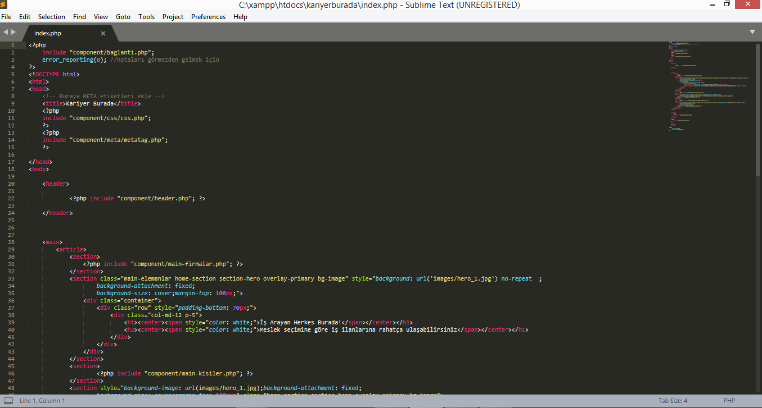

Şekil 1 Sublime Text Editör

Webcrm projesini yaparken ön yüz(Frond-End kısmı) hazırlamada **HTML**,**CSS** ve **JavaScript** dillerinden yararlandık.

**HTML**

Bir web sayfasının ön yüzü için gerekli olan bir programlama dilidir. HTML programlama dili taglardan oluşan bir dildir. Kod yazmaya başlarken mantığıyla çalışan programlama dilidir. HTML açık kaynaklı, basit bir dil olmasından dolayı kolay anlaşılır rahat yazılır bir dildir. .html veya htm uzantılarına sahiptir. (İk Web Tasarım, 2020)



Şekil 2 HTML

**CSS**

HTML tarafından oluşturulan bir ön yüzün tasarımını, boyutlarını ve responsive özelliklerini sağlayan dile CSS denir. URL yapısıyla ya da sayfa içerisine entegre edilen CSS kodları HTML taglarını id, class yada value ile seçerek görünümü yönetmektedir. (İk Web Tasarım, 2020)

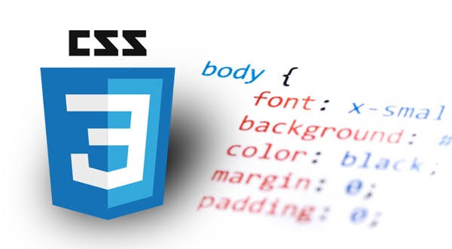

Şekil 3 CSS

**JavaScript**

JavaScript, yaygın olarak web tarayıcılarında kullanılmakta olan bir betik dilidir. JavaScript ile yazılan istemci tarafı betikler sayesinde tarayıcının kullanıcıyla etkileşimde bulunması, tarayıcının kontrol edilmesi, asenkron bir şekilde sunucu ile iletişime geçilmesi ve web sayfası içeriğinin değiştirilmesi gibi işlevler sağlanır. JavaScript, Node.js gibi platformlar sayesinde sunucu tarafında da yaygın olarak kullanılmaktadır. (Turkcell, 2019 )

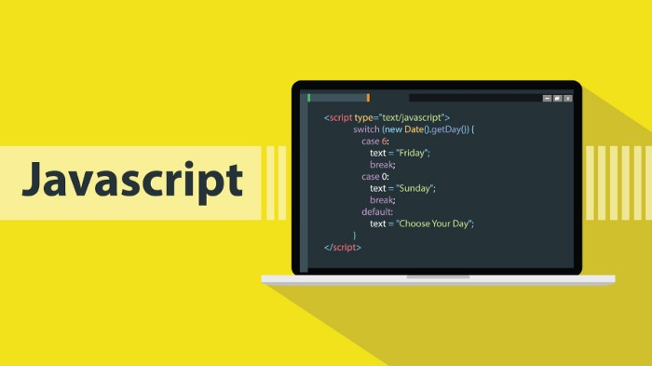

Şekil 4 JavaScript

Projemizi hazırlarken kullanmış olduğumuz teknolojilerden biride **BOOTSTRAP**teknolojisidir. Bootstrap teknolojisi projenize çok güzel görüntüler katmaktadır. Bir telefon kullanıcısı web sitenize ziyareti sırasında kullanmış olduğunuz telefon boyutunda tasarım göstermektedir. Yapmış olduğumuz proje Responsive tasarım oluşturmaktadır. Projemizi ziyaret eden bir tablet veya telefon kullanıcısı web sitemizi güzel bir şekilde görebilecektir.

**Bootstrap**

Ücretsiz bir CSS framework’u olan Bootstrap, açık kaynak kodlu bir tasarım aracıdır. Telefon, tablet ve masaüstü bilgisayarlar için farklı ve cihazınızın büyüklüğüyle orantılı şekilde sitenizin görünmesini sağlayan tema ve tasarımları kolaylıkla yapabilirsiniz. Bir site için gerekli olan bütün unsurları içerisinde barındıran Bootstrap ile tasarım yaparken bu hazır unsurları kullanarak tüm cihazlara uygun tasarımlar yapmanızı sağlar. (Media Click, 2020)

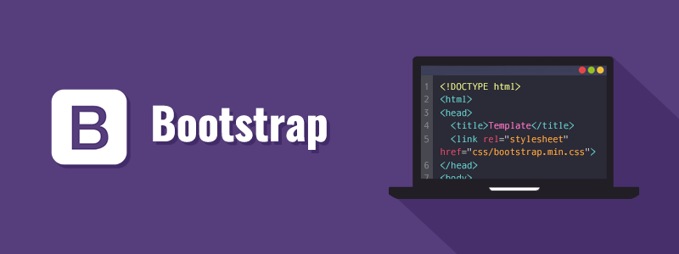

Şekil 5 Bootstrap

Projemizin arka yüz (Back-End Kısmı) hazırlamada çok popüler olan PHP programlama dilinden yararlandık.

**PHP**

HTML yapısıyla oluşturulan bir web sitenin backendindeki verileri yöneten, işleyen ve yayınlayan dile PHP denir. PHP Genellikle backend tarafında ön plana çıkartmaktadır. Öğrenmesi kolay ve yönetimi çok işlevsel bir dildir. Dünya üzerinde kullanılan en popüler web programlama dilidir. (İk Web Tasarım, 2020)



Şekil 6 PHP

2.2. Kurulum (İnstallation Guide) ve Kullanma Kılavuzu

Projeyi çalıştırmak için hazırlanmış Kurulum ve Kullanım Kılavuzu mevcuttur. Dosyalarımızın içinde eklemiş olduğuuz pdf halinde [**kullanim-kilavuzu.pdf**](https://drive.google.com/file/d/1ceZpZ3EdDLguv8_BSdBMwmkltcL3Okgv/view?usp=sharing) veya Word halinde [**kullanim-kilavuzu.docx**](https://drive.google.com/file/d/1Erh0wDkTEiy1fQs07I3bb46vs3mOje2c/view?usp=sharing) dosyalarına ulaşabilirsiniz.

3. VERİTABANI TASARIMI

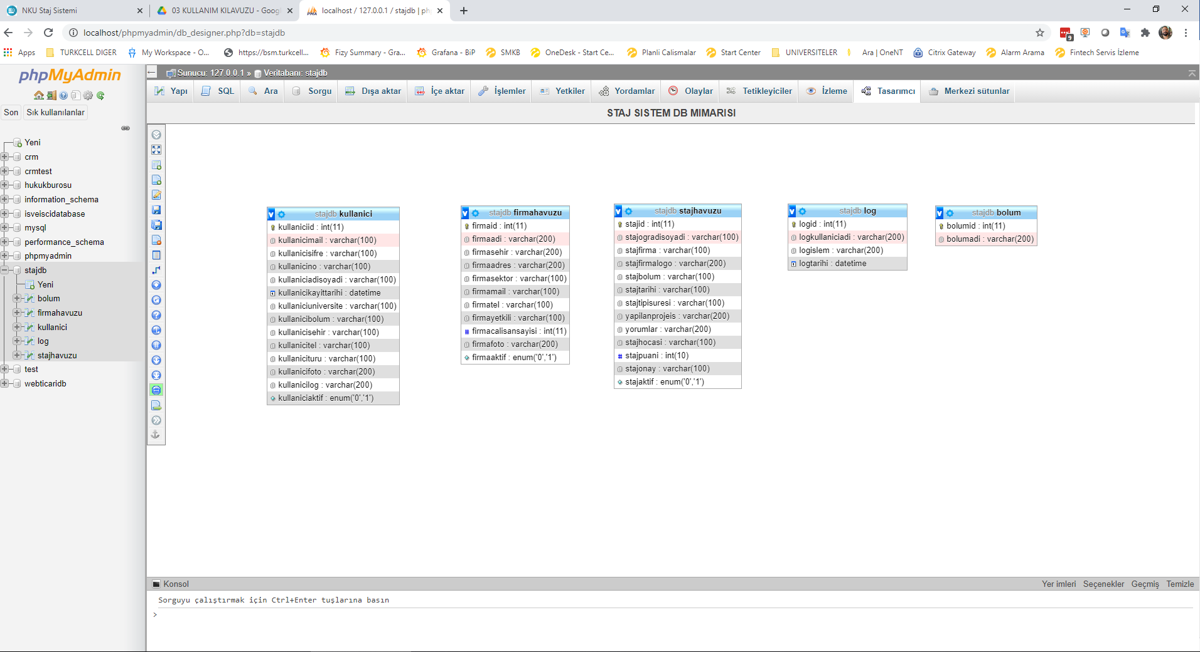

Şekil 7 Veritabanı Tasarımı

Şekil 7’de görüldüğü üzere veritabanımızda 5 tane tablo mevcuttur.

**kullanici** tablosu projemizi kullanacak olan öğrenci ve ogretim uyelerinin sisteme login bilgilerinin yer aldığı tablodur.

**log** sisteme giriş yapmış her kişinin giriş çıkış ve yaptığı tüm işlemlerin saatlerinin tutulduğu tablodur.

**firmahavuzu** Staj yapılan ve yapılabilecek olan firmaların kayıt bilgilerinin tutulduğu tablodur.

**stajhavuzu** tablosu Staj yapan öğrencilerin staj bilgilerini girdikleri ve ogretim uyelerininde bu stajları değerlendirip Puanlandırdığı tablodur

**bolum** tablosu Kullanici üniversitenin bolum bilgilerinin tutulduğu tablodur

4. UYGULAMA UÇTAN UCA ÖZET GELİŞTİRME ADIMLARIMIZ

|  |  |
| --- | --- |
| * Staj Proje Seçim işlemi 27.02.2020 | OK |
| * Uygulama Belirleme ve Hoca Onayı (NKU Staj Sistemi Uygulamasi) | OK |
| * Uygulama Analiz ve Planlaması | OK |
|  | OK |
| * Uygulama Database Mimarisi oluşturma | OK |
| * Uygulama Front End tanım ekranlarına baslangic | OK |
| --- Kullanici Login Ekrani (Kullanici Giris) | OK |
| --- Kullanici Tanim Ekranlari ( Kayit Ekle- Kayit Sil – Kayit Degistir) | OK |
| --- Staj Havuz Tanim Ekranlari ( Kayit Ekle- Kayit Sil – Kayit Degistir) | OK |
|  |  |
| --- Hakkimizda Ekrani Tasarımı | OK |
|  |  |
| * Raporlama Ekranlari | OK |
| --- Kullanici Detay Raporu | OK |
| --- Firma Detay Raporu | OK |
| --- Staj Havuz Raporu |  |
|  |  |
| --- Kullanici Loglari | OK |
| --- Kullanici Yetkilendirmeleri (Ogrenci, Ogruyesi) | OK |
|  |  |
| --- Ana Sayfa Dashboard (Toplam Staj, Toplam Islem Hacmi) | OK |
| --- Ana Sayfa Dashboardunda (Toplam Firma, Toplam Ogrenci Hacmi) | OK |
| --- Ana Sayfa Dashbouardunda (Toplam Ogretim Uyesi Hacmi) | OK |
| --- Ana Sayfa Dashbouardunda (Toplam Onaylanmamış Staj Hacmi) | OK |
|  |  |
| * Testler (Uat Son kullanıcı Testleri) Data Tutarsızlıkları | OK |
| * Kullanim Kilavuzu, | OK |
|  |  |
|  |  |
| Urun Saha Lansmani (Final) |  |
| * Proje Raporu (Uctan Uca Proje Urun Raporu) | OK |
| * Canliya alma, Docker Image Olusturma | OK |
|  |  |

KAYNAKÇA

İk Web Tasarım. (2020, 01 11). *Web Programlama Dilleri Nedir*. https://www.ikwebtasarim.com/: https://www.ikwebtasarim.com/blog/detay/web-programlama-dilleri-nelerdir adresinden alınmıştır

Media Click. (2020, 09 09). *Boostrap Nedir*. https://www.mediaclick.com.tr/: https://www.mediaclick.com.tr/tr/blog/bootstrap-nedir adresinden alınmıştır

Turkcell. (2019 , 09 12). *JavaScript Nedir*. https://gelecegiyazanlar.turkcell.com.tr/: https://gelecegiyazanlar.turkcell.com.tr/konu/web-programlama/egitim/301-javascript/javascript-nedir adresinden alınmıştır

Wikipedia. (2020 , 03 25). *Sublime Text*. https://tr.wikipedia.org/: https://tr.wikipedia.org/wiki/Sublime_Text adresinden alınmıştır